Mumble for MMDVM 下载和说明

下载方法：

Android APK /Windows 64bit,32bit/OSX见群文件（见图示）

iOS <https://apps.apple.com/cn/app/mumble/id443472808>

官方下载地址：<https://wiki.mumble.info/wiki/Main_Page>

操作说明如下：

点击（+），把添加以下节点**bi7jta.myq-see.com**

Android/iPhone务必关掉声控发射，否则会激发PTT造成干扰声音。

目前仅支持MMDVM TG46001组在线收听，互通发射未来会开放。

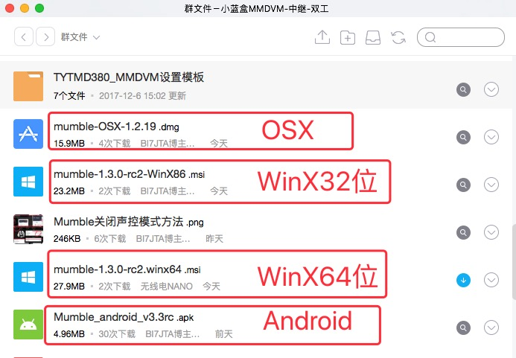

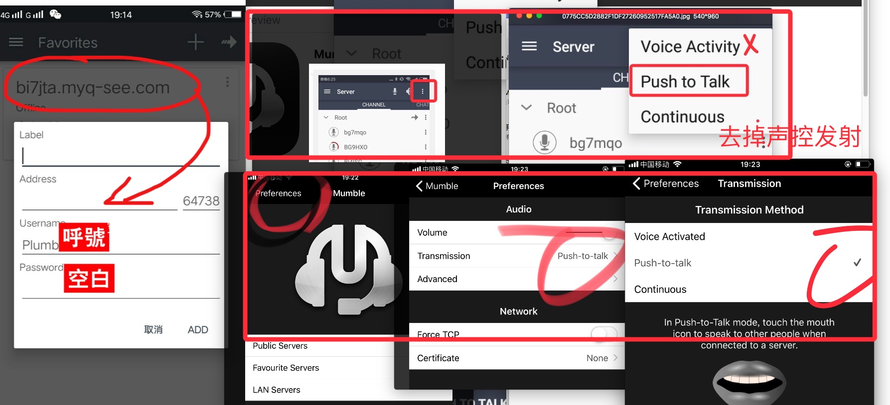

讨论：[www.bi7jta.org](http://www.bi7jta.org) >> 博客 获得二维码加群方式

附录：

节点简易接线图（声控发射不考虑PTT部分）

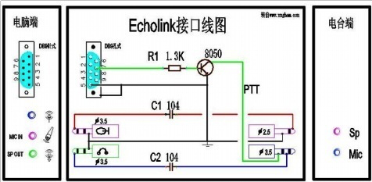

需要配件：

1.3K，1/4瓦五色环电阻1个，

104 瓷片电容2个，

8050插片三极管（NPN）1个，

3.5mm 音频焊接头3个，注意是3节不是4节

2.5mm 音频焊接头1个，注意是3节不是4节

DB9母头，RS232串口插座1个，

4芯扁平软电话线1米，一定要用软的

选购（直接用电脑可以忽略）：

USB声卡 1个，

USB 转RS232 （COM口）转接器，

Echolink 收听

